10kw급 인산형 연료전지 시스템의 설계 및 모사

김요셉, 진인식, 이광순
서강대학교 화학공학과

Design & Simulation for 10kw PAFC System

Joseph Kim, Insik Chin, Kwang Soon Lee
Department of Chemical Engineering, Sogang University

서론
연료전지 발전 시스템을 구축하기 위해선 Stack외에도 수소를 만들어내는 개질 시스템, 냉각 시스템들과 같은 부가적인 장치들이 필요하다. 본 연구에서는 10kw급 인산형 연료전지 발전 시스템을 위한 천연가스와 스팀을 이용한 개질 반응 시스템과 stack에서의 수소 이용률이 70%일 때의 냉각 시스템을 설계하여 전산 모사하였다.
전산 모사를 위하여 Hysys를 사용하였으며 스팀과 천연가스의 몰비는 3.2, 개질기 입구 온도는 450°C, 수소 가스의stack입구 온도는 100°C, 냉각수의 stack 입구 온도는 170°C로 고정하였다.

연료전지 발전 시스템의 구성
연료전지 발전 시스템은 크게 개질 시스템, stack, 냉각 시스템으로 구성되는데,그 중에서 개질 시스템은 고압의 스팀과 저압의 천연가스가 합쳐지는 ejector, 수소가 생성되는reformer, 고온과 저온의 수성 가스 전이 반응기 (HTS/LTS)로 나누어 구성하였다.
Feed의 조건은 스팀이 온도가 157°C, 압력은 575kpa 이고 메탄은 온도가 25°C, 압력은 111kpa에서 각각 8.0m³/h, 2.5 m³/h이다. 이 두 흐름이 ejector 통과하면 175°C, 354kpa의 혼합 가스가 된다.
<그림 1> 10kw급 연료전지 발전 시스템 구성도
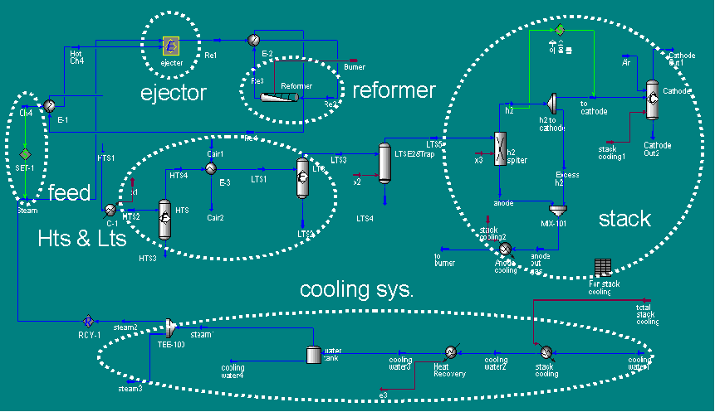

Reformer에서는 주반응인 개질 반응과 부반응인 수성가스 전이 반응이 이루어진다. 본 연구에서는 NiO 촉매에서 다음과 같은 3가지의 반응이 고려하였다.
CH₄ + H₂O CO + 3H₂ Ⅰ
CH₄+2H₂O CO₂+ 4H₂ Ⅱ
CO + H₂O CO₂ + H₂ Ⅲ
개질 반응은 흡열 반응이서 반응에 필요한 열은 stack에서 나오는 가스들을 연소시켜서 얻는다. 개질 반응에 사용되는 촉매는 ICI 25-4와 57-4M을 1:1로 혼합한 것으로 일반적인 물성은 <표 1>에 나타내었다.
<표 1> 수증기 개질 촉매의 물성
Catalyst | ICI 25-4 | ICI 57-4M
Diameter(OD) | 14mm | 11mm
Length | 19mm | 15mm
Bulk Density | 880kg/m³ | 920kg/m³
Composition | NiO : 18wt%  K₂O : 1.8wt%  SiO₂ : <0.15wt%  Support : Balance | NiO : 18wt%  SiO₂ : <0.15wt%  Support : Balance

개질 반응기의 길이가 0.45m이고 내경이 0.2m일 때, 반응기 출구에서 개스의 온도는 793°C, 압력은 326kpa이다. 개질기에서 나오는 개스는 상당히 고온이므로
개질기 입구와 매탄가스가 처음 들어오는 곳에서 열교환을 시켜준다. 개질 반응기에서는 메탄의97.7%가 전환되었고, Rxn1에 의해서는 77.37%, Rxn2에 의해서는 20.33%가 전환되었다. <그림 2>와 <그림 3>에서 반응기 길이에 따른 몰분율과 온도 변화를 나타내었다. 반응기 끝으로 갈수로 수성 전이반응이 많이 일어나서 CO가 급격하게 증가하는 것을 알 수 있고, 수성 전이반응이 발열 반응이므로 반응기의 온도도 반응기 끝부분에서 급격하게 올라간다.
<그림 2> 몰분율의 변화 <그림 3> 온도 변화
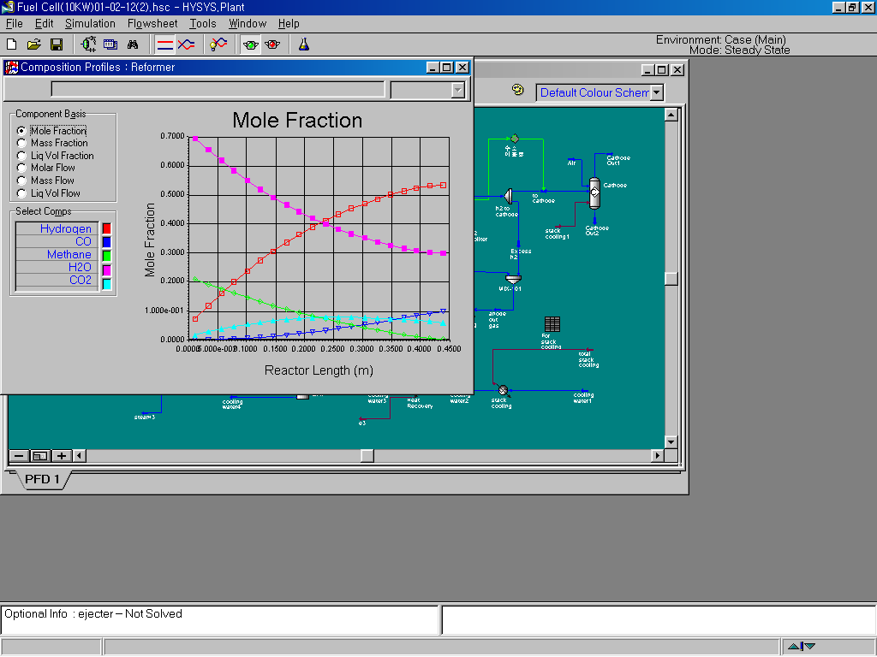
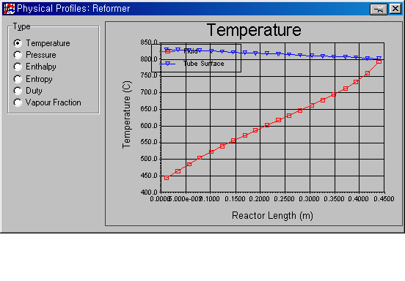

개질 반응기에서 나오는 가스에서 CO는 9%정도의 몰백분율을 가지므로, 이를 낮추기 위한 수성가스 전이 반응이 필요하다. 수소 전이 반응기는 400°C 정도에서의 고온용 반응기와 250°C정도에서의 저온용 반응기를 사용한다. 수성 반응기는 평형 반응기를 사용하였고, 고온용 반응기에서는 65%의 CO가, 저온용 반응기에서는 78%의 CO가 전환된다. 저온용 수성 반응기를 통과하고 나온 가스는 온도가 270°C, 압력이 286kpa이며 수소가 62%, CO가 0.7%차지 한다.
Stack은 일반 공정 모사 소프트웨어에서 제공하는 장치가 아니므로 stack내에서 일어나는 현상들은 여러 가지 장치들에서 일어나는 현상들의 조합으로 구현하였다.
먼저 stack으로 들어오는 가스 중에서 수소만을 따로 분리하고 그 중에 수소 이용률에 해당하는 70%의 수소만이 공기중의 산소와 반응하여 물이 되는 반응을 고려하였다. 미반응 수소 가스는 다른 잉여 가스들과 합쳐져서 개질 반응기 버너의 연료로 쓰인다.
반응에 참가하는 수소는 6.7m³/h 이고 이때 10.8kw의 전력을 얻을 수 있다. 반응열은 17.2kw가 발생하는데, stack에서의 열손실을 20%로 가정하면 냉각 시스템에서 제거 해야 할 열은 13.8kw가 된다.
Stack의 냉각은 냉각수의 입구 온도와 출구 온도의 차이가 거의 없어야 하므로
끓는점 상태의 물이 들어와서 stack내에서 일부 기화되어 나가는 것이 가장 바람직하다. 본 연구에서는 170°C 의 끓는점 상태의 물이 640kg/h의 유속으로 stack을 냉각하고, stack에서 기화된 물의 일부는 다시 ejector로 보내져서 메탄과 혼합되어 개질 반응기의 원료로 사용된다.

결과 및 토의
위와 같은 전산 모사를 통해 10kw급 인산형 연료전지를 위한 개질 반응기와 냉각 시스템의 구체적 수치를 구할 수 있었다. 연료전지 발전 시스템은 여러 장치들의 Integration을 안전하고 경제적으로도 효율성 있게 하여야 한다. 또한 장치의 소형화를 통해 공간과 장치 비용을 절약하여야 하며 이와 같은 사항을 위해선 신뢰성있는 전산 모사가 계속 되어야 한다.

참고 문헌
1. Elnashaie, S.S.E.H ,S.S. Elshishini ;Modeling, Simulation and Optimization of Industrial Fixed Bed Catalytic Reactors; Gordon and Breach Science Publishers;1993

Acknowledgement
본 연구는 LG-Caltex 정유와 BK21 지원금에 의한 것입니다.

